Сборник заданий по формированию функциональной грамотности
Авторы- составители:
учителя русского языка и
литературы Нытвенского
городского округа

Черемных Наталья Михайловна,
учитель русского языка и литературы
МБОУ СОШ «Шерьинская – Базовая школа»
- Прочитайте текст и выполните ряд заданий.
Опята.
Осенью на пнях растут настоящие и ложные опята. Ложный опенок – несъедобный гриб, его нужно уметь отличать он настоящего опенка. Шляпка настоящего опенка желтовато-серая, как бы присыпанная сверху молотыми сухариками. Обратная сторона шляпки у него коричневая. Ножка тонкая, длинная, коричневая. Ложный опенок похож на настоящий, но обратная сторона шляпки у него желтовато-зеленого цвета. Загляни под шляпку, и сразу увидишь, какой гриб перед тобой.

Задания
- Разделите текст на абзацы, используя или знак абзаца, или цифры по порядку перед каждым абзацем.
- Составьте и запишите план текста.
- Заполните сравнительную таблицу, выбирая необходимую информацию из данного текста. Укажите выбранные объекты. Количество признаков зависит от найденной информации. Ответы записывайте словом или словосочетанием.

Сравнительный признак | Объект 1 | Объект 2

- Ответьте на вопрос: «Как определить, какой перед вами опенок?»

- Прочитайте текст и выполните ряд заданий.
- Спишите текст, расставив предложения в нужном порядке, вставляя пропущенные буквы и знаки препинания.
Он верит в ч…деса которые после прои…ходят в жизни.
Детство пр…красная пора.
Он счас…лив бе…заботен.
Человек окруж…н ласк…й и любовью близких об…регающих свое чадо.
- Найдите стилистически окрашенное слово. Запишите синоним данного слова.
- Составьте схему второго предложения записанного вами текста.
- Определите стиль получившегося текста.
- Продолжите текст, записав свои 3-5 предложения.

Ладанова Нина Владимировна,
учитель русского языка
и литературы МАОУ Гимназия г. Нытвы

Использование заданий по формированию функциональной грамотности при работе с краеведческим текстом для учащихся среднего звена ( на основе книги «Сказ и быль о Зелёной Красавице реке Нытва» И.А. Вожаковой)
Издание книги в 2012 году было приурочено к 415-летию упоминания реки Нытва в документах. Правдивые факты хроники земли чередуются в ней со сказочным вымыслом, элементами фольклора. Ожившие герои - Зелёная Красавица Нытва, богатырь Жоврин, Ветер Ветрович - ссорятся и мирятся, совершают ошибки и волнуются, влюбляются и переживают друг за друга. Одинаково интересно рассказывается об истории возникновения наших местных рек, сёл, деревень и города Нытвы, о происхождении местных гидронимов (названий водных объектов), о жизни людей, накрепко связанных с родным краем.
Речка Фарутка
Смекнул богатырь, что исток её начинается от Дальнего Леса, что у горизонта. Черный Лес многие столетия будет опекать, растить и кормить ненаглядную, любимую им речушку. Её устье и Прохладную Низину, утопающую в зелени, облюбовали дикие утки. Они ежегодно прилетали на излюбленное место в низине, высиживали потомство, «ставили его на крыло». Утки, взлетавшие из гнездовья, издавали звук «фыр-фыр, фар-фар». Отсюда и название речки – Фарутка. В знак благодарности несёт она свои воды матушке Зеленой Красавице, питая её свежей студеной водицей.
Вопросы и задания к тексту:
- Подберите однокоренные слова к глаголам «смекнул», «опекать». Что они означают?
- Что вы знаете о звукоподражаниях? Приведите по три примера существительных, глаголов, прилагательных, образованных от звукоподражаний.
- Разберите по морфемам название «Фарутка», какие две версии возможны?
- Выпишите причастные обороты вместе с определяемым словом. Объясните постановку знаков препинания.
- Объясните прямое и переносное значение выражения «ставить на крыло».
Обобщающие вопросы и задания к тексту первой главы:
- Дайте определение жанрам: сказ, сказание, сказка, рассказ. В чём между ними отличие, что общего?
- Какие авторы сказов вам известны? Приведите примеры их произведений.
- Создайте речевой портрет личности рассказчика. Как, на ваш взгляд, он относится к описываемым событиям? К месту, которое изображает?
- Дайте определение терминам: этимология, народная этимология, топонимы, гидронимы.
- Какие виды словарей были использованы вами в процессе работы? В чём их особенности?
- Обратите внимание на строение словарной статьи в каждом из использованных словарей. Попробуйте создать свою статью по образцу, а затем сверьте с оригиналом.
- Какие средства художественной выразительности вам встретились в процессе работы? Запишите их в алфавитном порядке.
Источники
- http://academic.ru/dic.nsf/ruwiki/38374
- Вожакова И. Сказ и быль о Зеленой Красавице реке Нытва / И. Вожакова, под ред. Т. Н. Кашиной. – Верещагино : Печатник, 2012.
- Пермь и пермяки: учебное пособие для старшеклассников/ Авт.-сост.: В.Е.Кайгородова, Е.Э.Киркина, Е.А. Рябухина. ПГПУ, Пермь, 2009.

Разбойникова Наталья Валерьевна,
учитель русского языка и литературы
МБОУ ООШ №2 г.Нытва

Методическая копилка: задание по формированию читательской грамотности, 6-7 класс.

Представьте, что Вы, находясь на экскурсии в Нытве Пермского края, посетили музей ложки. Напишите электронное письмо другу (подруге) про музей, опишите кратко свои впечатления, обратив внимание читающего на особенно поразившие Вас экспонаты. Используйте имена существительные со значением «размер», «материал», качественные и относительные имена прилагательные, местоимения, имена числительные.
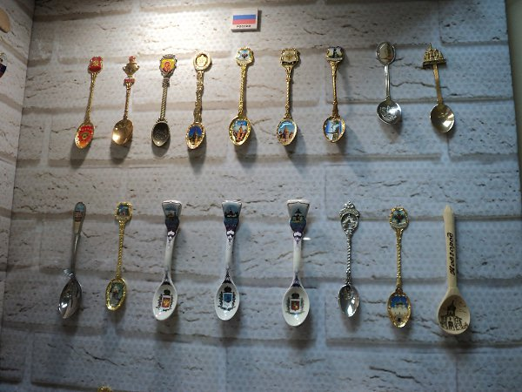

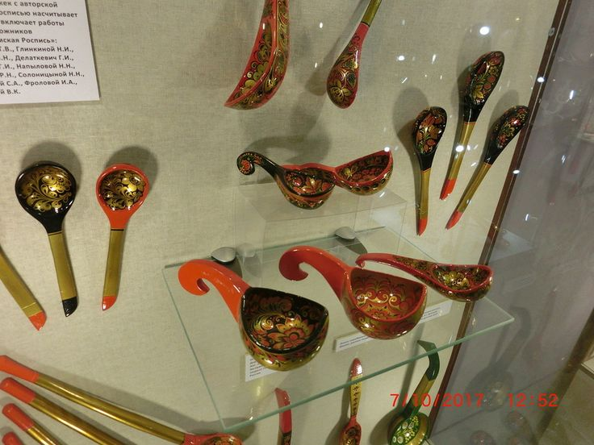
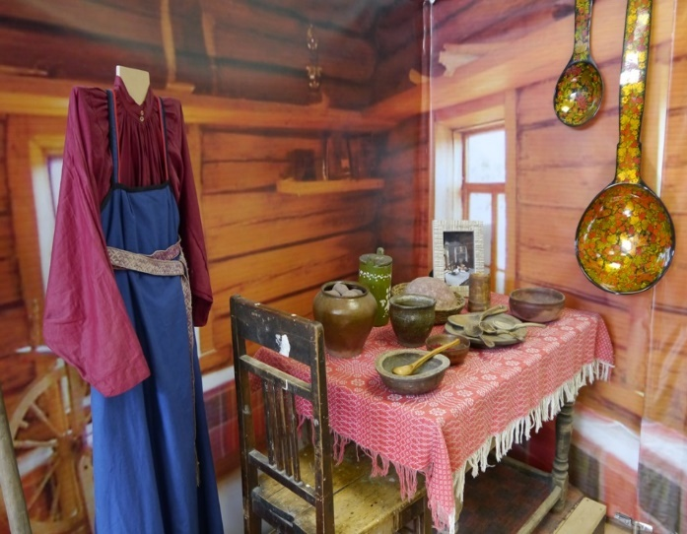
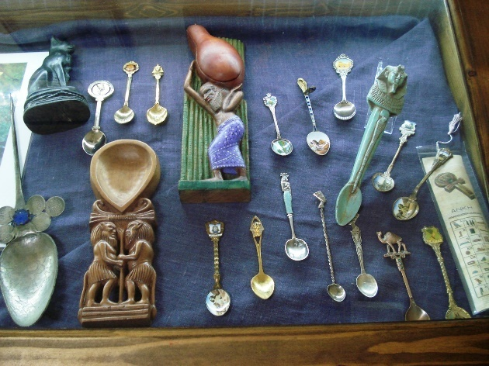
Дополнительное задание: отличаются ли электронные письма от традиционных? Чем?
Позиции для оценивания выполненного задания
1.Формат письма (1-0).
2.Отсылка к фотографиям (1-0).
3.Оценочная лексика, детали (2-0).
4.Использование заданной лексики (4-0).
5.Грамотность (5-0).
6.Речевое оформление (3-0).

Санникова Татьяна Олеговна,
учитель русского языка и литературы
МБОУ ООШ №2 г. Нытвы

Задание на формирование ЧИТАТЕЛЬСКОЙ грамотности, 5 класс
1. Прочитайте предложения.
Название у города необычное, но его происхождение вполне банально – по именованию реки, на которой он расположен. Здесь вопрос стоит уже в происхождении названия реки. Самая распространенная версия – оно проистекает из коми-пермяцкого языка, и означает дословно «Зеленая вода».
Вторая версия – имя реке дал народ манси, и подразумевали они под названием Нытва «илистая». И третья – коми-зырянское слово «ныд», означающее болотистую местность, дало название реке.
2. Докажите, что перед вами текст.
3. Объясните с помощью толкового словаря значение подчеркнутого слова, подберите к нему не менее двух синонимов.
4. Назовите народности, имеющие отношение к истории реки.
5. Определите стиль текста.
6. Попробуйте изобразить реку, о которой прочитали.

Иванова Виктория Святославовна,

учитель русского языка и литературы

МАОУ Гимназия г. Нытвы

ТЕКСТ 1. Перед Вами рассказ писателя Пола Вилларда. Прочитайте название произведения, определите по названию, о чём пойдёт речь.

Пол Виллард
ОПЕРАТОР-БУДЬТЕ-ДОБРЫ
Я был еще ребенком, когда в нашем районе появился первый телефон. Я хорошо помню этот громоздкий полированный ящик из дуба на стене под лестницей. Я даже помню номер – 105. Я был слишком мал, чтобы дотянуться до него, но всегда зачарованно слушал, когда мать говорила по нему.
Однажды она приподняла меня, чтобы я поговорил с отцом в командировке. Настоящая магия! Потом я догадался, что где-то внутри живет удивительный человечек «Оператор-Будьте-Добры», который знал всё на свете. Мама могла спросить у него любой номер или точное время, если наши часы останавливались, и он всегда предоставлял точную и правильную информацию.
Мой первый личный опыт с этим джинном-в-трубке произошел в день, когда мама была в гостях у соседки. Играя с коробкой инструментов в подвале, я ударил палец молотком. Боль была ужасной, но особого смысла плакать не было, потому что я был дома один и никто бы даже мне не посочувствовал. Я засунул палец в рот и ходил по дому, пока не подошел к лестнице.
Телефон! Я схватил табуретку и приставил к стене. Поднявшись, я снял трубку и поднес к уху. «Оператор-Будьте-Добры» – прошептал я в трубку над головой. В трубке послышались несколько щелчков и приятный голос сказал мне в ухо: «Оператор».
– Я ударил палец, – сказал я, и слезы потекли сами. Наверное, потому что у меня появился слушатель.
– А мама дома? – спросил приятный голос.
– Никого, я один, – сказал я сквозь слезы.
– Кровь идет?
– Нет. Я ударил его молотком, и он очень болит.
– Ты можешь открыть холодильник и достать лёд? – спросила она.
– Могу.
– Тогда отколи маленький кусочек льда и приложи к ране. Это остановит боль. И не плачь, всё будет в порядке.
После этого я звонил «Оператору-Будьте-Добры» по любому поводу. Она помогала мне по географии и математике, подсказала, чем кормить пойманного в парке бурундука.
А однажды случилось горе – умерла наша канарейка. Я позвонил «Оператору-Будьте-Добры» и сообщил печальную новость. Она внимательно выслушала и начала успокаивать меня, как обычно взрослые успокаивают детей. Но я был безутешен, мне нужно было другое объяснение.
– Почему птицы, которые так прекрасно поют и приносят радость целым семьям, должны умирать и превращаться в маленький комок с перьями на дне клетки?
Она, должно быть, посочувствовала моему искреннему горю и тихо произнесла:
– Помни, малыш: есть другие миры, в которых можно петь.
Я сразу почувствовал себя лучше.
На следующий день я снова был у телефона, чтобы спросить, как пишется слово «fix».
Когда мне было 9 лет, мы переехали в другой город. Я очень скучал по «Оператору-Будьте-Добры», жившему в большом дубовом ящике в нашем старом доме. Я и представить себе не мог, что этот голос можно услышать в маленьком новом блестящем аппарате, который теперь стоял у нас на столике в прихожей.
Я подрос, но воспоминания о тех детских разговорах не покидали меня. Часто в минуты сомнений и растерянности мне бы снова хотелось обрести то чувство спокойствия и безопасности, которое у меня возникало после общения с «Оператором-Будьте-Добры». Теперь я понял, сколько доброты, терпения и такта проявляла эта женщина, беседуя с чужим ребенком по телефону.
Несколько лет спустя, возвращаясь в колледж, я был проездом в родном городе. У меня было около получаса между пересадками. Минут 15 я говорил по телефону с сестрой, которая вышла здесь замуж и уже стала мамой. А потом я быстро набрал номер оператора родного города и с замиранием сердца произнес:
– Оператор... будьте добры.
Удивительно, ее голос, такой спокойный, мягкий и знакомый, ответил. И тогда я спросил:
– Не подскажете, как пишется слово «fix»?
Повисла долгая пауза. Затем последовал ответ:
– Надеюсь, твой палец уже зажил.
Я рассмеялся.
– Так это действительно вы! Интересно, догадывались ли вы, как много вы значили для меня?!
– А мне интересно, – сказала она, – знал ли ты, как много ты значил для меня? У меня никогда не было детей, и я всегда с нетерпением ждала твоих звонков. Глупо, не так ли?
Нет, это не было глупо. И тогда я рассказал ей, как часто вспоминал о ней все эти годы и спросил, можно ли нам повидаться, когда я приеду в город опять после учебного года погостить у сестры.
– Конечно, – ответила она. – Просто позвони и позови Салли.
Три месяца спустя я снова был в этом аэропорту. Другой голос ответил мне, и я спросил Салли.
– Вы друг? – спросил голос.
– Да, – сказал я. – Старый друг.
– Тогда мне очень жаль сообщить вам, что Салли умерла 5 недель назад.
Но прежде чем я успел повесить трубку, женщина сказала:
– Подождите секундочку, вас зовут Пол?
– Да.
– Салли оставила вам записку, если вы позвоните… Разрешите мне прочесть её вам? В записке сказано: «Напомни ему, что есть другие миры, в которых можно петь. Он поймет».
Я поблагодарил ее и повесил трубку. Я понял.
Задания по тексту:
Подтвердилось ли ваше предположение, о чём пойдёт речь в этом тексте?
Понравился ли вам этот текст?
Как вы думаете, почему автор выбрал такое название?
Задание 1.Определите тему текста. Выберите правильный ответ из списка.
1) рассказ о Поле и «Операторе-будьте-добры»;
2) рассказ о канарейке;
3) рассказ об отношениях Пола с родителями.
Задание 2. При каких обстоятельствах Пол первый раз самостоятельно позвонил «Оператору-будьте-добры»?
1) мальчик ударил палец молотком, когда никого не было дома
2) мальчик хотел рассказать о том, что у него умерла канарейка
3) у мальчика был вопрос по географии
Задание 3. Найдите предложение, в котором содержится ответ на вопрос: «Почему «Оператор-будьте-добры» с нетерпением ждала звонка от мальчика?»
Задание 4. Выберите из перечня правильный вариант ответа.
Как звали «Оператора-будьте-добры»?
1)Салли 2) Сэмми 3)Энн
Задание 5. Выберите подходящие варианты.
Основная мысль текста заключается в
1) верности;
2) дружбе;
3) дисциплинированности;
4) пунктуальности;
5) милосердии.
Текст 2
Правило постановки знаков препинания в диалоге
Условные обозначения: Р – реплика, начинающаяся с прописной буквы; р – реплика, начинающаяся со строчной буквы; А – слова автора, начинающиеся с прописной буквы;
а – слова автора, начинающиеся со строчной буквы.

1. Слова автора предшествуют реплике или прямой речи
А:  – Р. | А:  – Р! | А:  – Р?
Чичиков обратился к нему с такими словами:
– Я хотел бы поговорить с вами об одном дельце. ( Гоголь)
Чичиков обратился к нему с такими словами: «Я хотел бы поговорить с вами об одном дельце».

2. Прямая речь или реплика стоит перед словами автора
– Р, – а. | – Р! – а. | – Р? – а.
– Вам нужно мертвых душ? – спросил Собакевич просто, без малейшего удивления… (Гоголь)
«Вам нужно мертвых душ?» – спросил Собакевич просто, без малейшего удивления…

3. Прямая речь или реплика разрываются словами автора
– Р, – а, – р. | – Р, – а. – Р.
– Да, – отвечал Чичиков и смягчил выражение, прибавивши, – несуществующих. (Гоголь)
«Да, – отвечал Чичиков и смягчил выражение, прибавивши, – несуществующих».

4. Слова автора разрываются репликой
А:  – Р, – а. | А:  – Р! – а. | А:  – Р? – а.
Он сказал:
– Здравствуйте! – и подошел к окну… (Драгунский)
Он сказал: «Здравствуйте!» – и подошел к окну.

Задание 3. Прочитайте текст 2. Заполните таблицу. Верны ли приведённые ниже утверждения? Отметьте «Верно» или «Неверно» для каждого утверждения. Рядом с каждым утверждением поставьте галочку.
 | Утверждение | Верно | Неверно
1. | В предложении:  - Я ударил палец, – сказал я, и слезы потекли сами.  Знаки препинания ставятся в соответствии со схемой:  – Р, – а, – р.
2. | В предложении:  – Ты можешь открыть холодильник и достать лёд? – спросила она.  Знаки препинания ставятся в соответствии со схемой:  – Р? – а.
3. | В предложении:  - А мне интересно, – сказала она, – знал ли ты, как много ты значил для меня?  Знаки препинания ставятся в соответствии со схемой:  – Р, – а, – р?
4. | В предложении:  – Вы друг? – спросил голос.  Знаки препинания ставятся в соответствии со схемой:  – Р? – а.
5. | В предложении:  Но прежде чем я успел повесить трубку, женщина сказала:  – Подождите секундочку, вас зовут Пол?  Знаки препинания ставятся в соответствии со схемой:  – Р? – а.

